## Experiência 3

Portas Lógicas

# Objetivos

* + Comprovar, experimentalmente, as operações das portas lógicas *AND, NAND, OR* e *NOR*.
  + Conhecer as características físicas e elétricas dos Circuitos Integrados 7400, 7402, 7408 e 7432.

# Conceitos

A tabela 1 ilustra as portas lógicas utilizadas no experimento e suas res- pectivas funções digitais.

# Metodologia

Para a análise funcional das portas lógicas *AND* (E), *NAND* (NE), *OR* (OU) e *NOR* (NOU) serão realizados ensaios lógicos a cada uma delas. Os ensaios consistirão na obtenção de suas Tabelas Verdade, testes de algumas equivalências entre portas e análise com entrada flutuante.

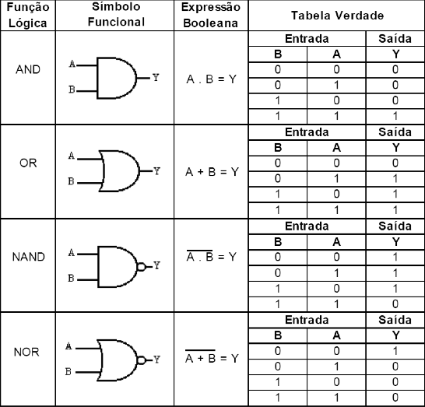

Tabela 1: Portas lógicas com respectivas expressões booleanas e Tabelas Verdade.

# Parte Experimental

## **Operações Lógicas do CI 7408 (*AND* )**

* + 1. Fixe o Circuito Integrado (CI) 7408 (*AND* ) adequadamente na matriz de contatos (*proto-board* ) do Painel Digital de estudo. O circuito lógico interno deste CI está ilustrado na figura 1.

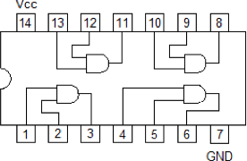

Figura 1: CI 7408.

* + 1. Alimente o circuito integrado: **+5V** no terminal **14** e **0V** (GND – *ground –* terra) no terminal **7**. **ATENÇÃO! NÃO utilize**, para essa finalidade, as tensões de **+12V** ou **-12V** disponibilizadas no painel de estudos, pois, nessas condições, **o circuito integrado será danift- cado (QUEIMADO)!**
    2. Escolha uma das 4 portas *AND* do CI 7408 para iniciar o estudo; por exemplo, a porta acessível pelos terminais 1 e 2 como entrada e 3 como saída.
    3. Acople uma chave reversora em cada uma das duas entradas da porta escolhida, de modo a gerar níveis lógicos (*0* ou *1* ) independentes nesses terminais.
    4. Na saída da porta, acople um dos LEDs sinalizadores, de modo que possa ser visualizado o nível resultante: *0* corresponde a *apagado* e *1*, a *aceso*. *Nota: para este procedimento, também poderia ser utilizado o voltímetro CC, o qual apresentaria o valor da tensão analógica do nível lógico correspondente.*
    5. Efetue todas as combinações das entradas (*00*, *01*, *10* e *11* ) e verifique as respostas binárias na saída, anotando-as na tabela 2.

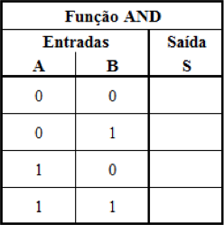

0

0

Tabela 2: Função *AND*.

0

1

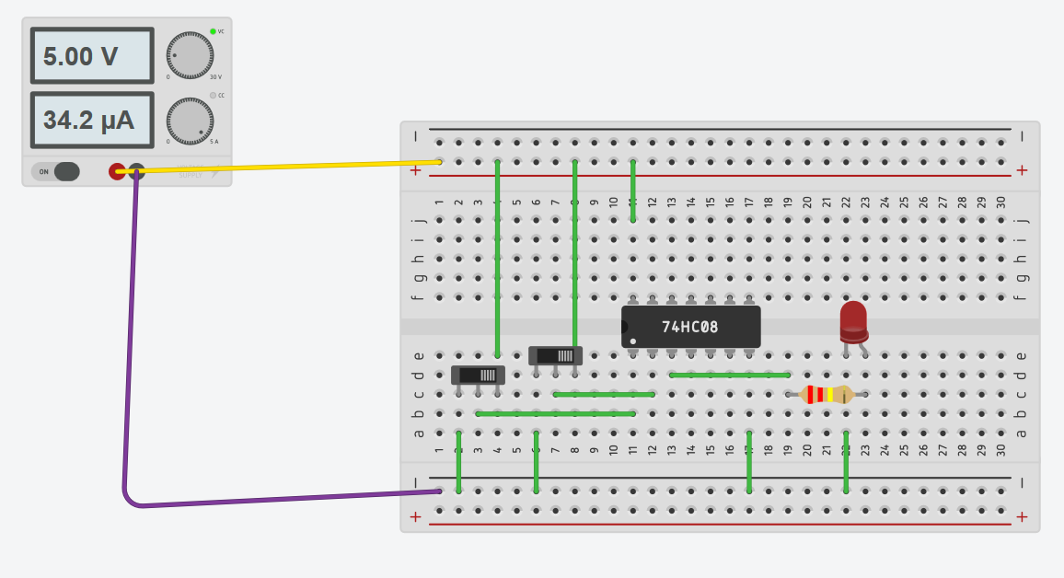

## **Operações Lógicas do CI 7400 (*NAND* )**

Repita todos os procedimentos realizados anteriormente, agora com o CI 7400. Observe que, neste caso, torna-se possível a simples substituição do CI, visto que o posicionamento dos terminais das entradas e saídas das portas é o mesmo. O circuito lógico interno deste CI está ilustrado na figura 2. Anote os resultados na tabela 3.

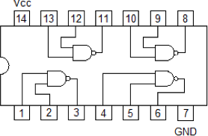

Figura 2: CI 7400.

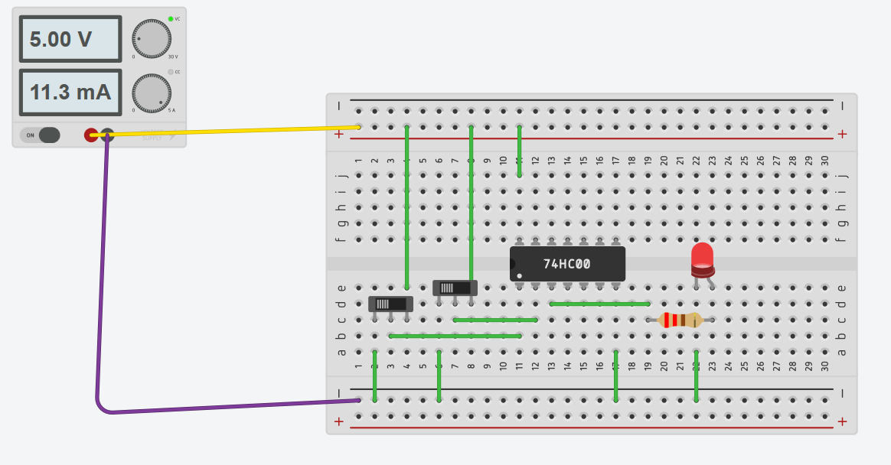

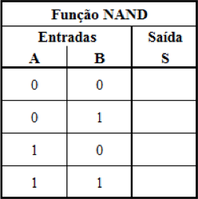

0

1

1

1

Tabela 3: Função *NAND*.

## **Operações Lógicas do CI 7432 (*OR*)**

Seguindo o mesmo padrão experimental anterior, efetue o ensaio para o CI 7432. O circuito lógico interno deste CI está ilustrado na figura 3. Anote os resultados na tabela 4.

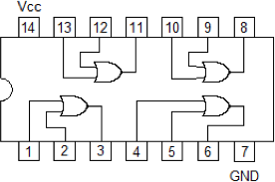

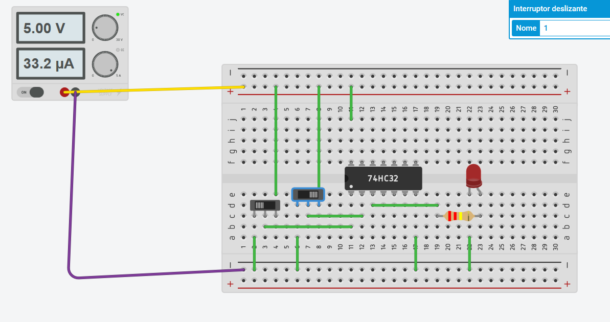Figura 3: CI 7432.

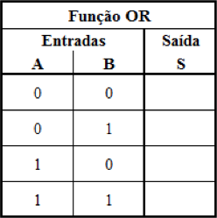

1

1

0

Tabela 4: Função *OR*.

1

## **Operações Lógicas do CI 7402 (*NOR*)**

Repita o item anterior para o CI 7402. **ATENÇÃO!** Observe que agora **há alteração** nos posicionamentos dos terminais: **logo deverá ser mon- tado um novo circuito**. O circuito lógico interno deste CI está ilustrado na figura 4. Anote os resultados na tabela 5.

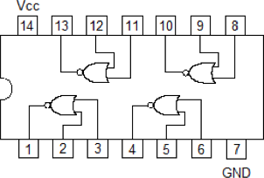

Figura 4: CI 7402.

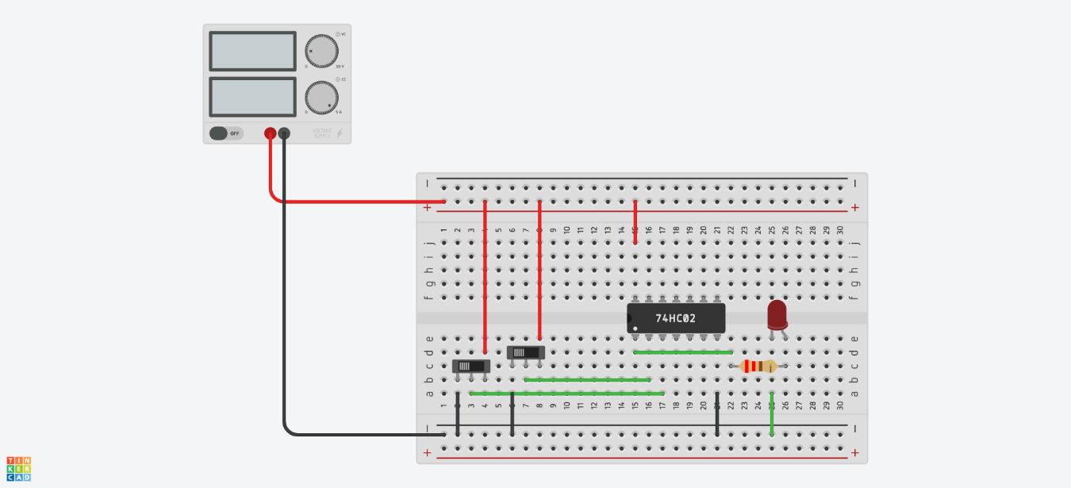

Tabela 5: Função *NOR*.

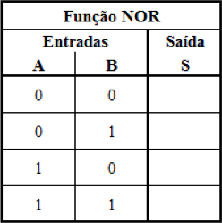

1

0

0

0

## **Equivalência entre Portas Lógicas – Obtenção de Porta Lógica Inversora**

* + 1. Desconecte as chaves das entradas da porta *NOR* e interligue os dois terminais de entrada, como ilustrado na figura 5. Com essa ligação, obtém-se o equivalente a uma porta inversora (*NOT* ).



Figura 5: Porta NOT a partir de uma porta NOR.

* + 1. Conecte uma chave na entrada A e obtenha a respectiva resposta na saída S, anotando os resultados na tabela 6.

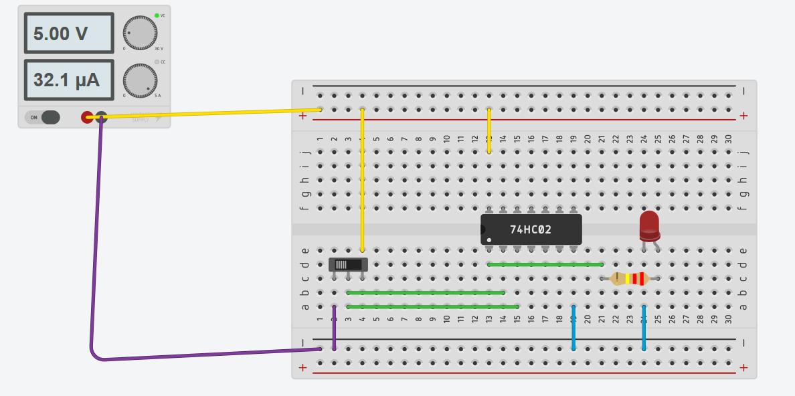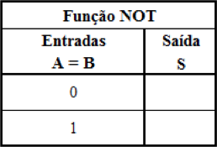

0

1

Tabela 6: Função *NOT* a partir de *NOR*.

## **Análise de Porta Lógica TTL com Entrada Flutu- ante**

Verifique o estado lógico da saída de uma porta *NOR* nas seguintes con- dições, anotando os resultados na tabela 7:

* + 1. as duas entradas flutuantes (em *aberto*, sem qualquer tipo de conexão)
    2. com apenas uma das entradas ligadas ao GND e a outra flutuante
    3. com apenas uma das entradas ligadas ao Vcc e a outra flutuante.

|  |  |  |
| --- | --- | --- |
| **Função NOR** | | |
| **Entradas** | | **Saída** |
| **A** | **B** | **S** |
| Aberta | Aberta  0 |  |
| Aberta | 0  0 |  |
| Aberta | 1  1 |  |
| 0 | 0  1 |  |

Tabela 7: Função *NOR*, em CI da família TTL, com entrada flutuante.

O que se conclui, pela tabela acima, em relação à função NOR, ao se deixar alguma das entradas em aberto?

Em relação à função NOR, ao deixarmos alguma chave aberta, ela não afetará o circuito, sendo, dessa maneira, dispensável na montagem do circuito. E seu valor não é necessariamente 0, sua entrada pode variar entre 0 e 1.

## **Desaftos**

* + 1. Quais os valores analógicos dos dois níveis lógicos (*nível lógico alto* e *nível lógico baixo*) gerados pelas chaves reversoras? E os obtidos nas saídas dos CIs? *Dica: utilizar o multímetro na função de voltímetro CC.*
    2. É também possível obter uma função *NOT* a partir de uma porta

*NAND* ?

* + 1. Elaborar um comparador de igualdade de 4 bits que quando as entradas forem iguais (A=B) a saída será 1 (Y=1).

# Lista de Materiais

* Painel Digital Novo didático para desenvolvimento
* CIs: 1x 7400, 1x 7402, 1x 7408 e 1x 7432
* Alicate de bico
* Alicate de corte
* Espátula para remoção de CI
* Multímetro digital
* Fios rígidos para *proto-board*